储备2020年中考物理知识库专题训练4 光现象
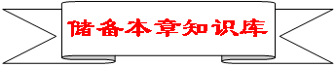
知识点1：光的直线传播
1.光源：能够发光的物体都叫做光源。
2.规律：光在__同种均匀__介质中沿直线传播
3.现象影子、日食、月食
4.应用激光准直、站队看齐、射击瞄准等
5.光速光在真空中的传播速度c＝__3.0×10⁸__m/s。光在不同的介质中的传播速度不同
知识点2：光的反射
1．光的反射：光的反射定律
2．两种反射：漫反射和镜面反射
知识点3：平面镜成像
成像特点：平面镜成的像是虚像，像和物体大小__相等__，像和物体到镜面的距离__相等__，像和物体的连线与镜面__垂直__
知识点4：光的折射
折射规律：①折射光线与入射光线、法线在__同一平面__内——三线共面；②折射光线和入射光线分居__法线__两侧——两线分居；③当光线由空气斜射入水中时，折射角__小于__入射角，入射角增大，折射角也__增大__；④当光线垂直入射时，传播方向__不变__；⑤在光的折射现象中，光路是__可逆__的。
知识点5：光的色散
1.光的色散：光的色散太阳光通过棱镜后被分解成红、橙、黄、绿、蓝、靛、紫各种色光的现象叫光的色散。
2.色光的三原色：__红__、绿、蓝
知识点6：看不见的光
1.红外线：热作用强
2.紫外线：化学效应强
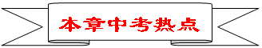
本章中考热点主要有：生活中的光现象、光的反射定律、平面镜成像、光的折射定律、光的反射与折射的实验探究等。
1.生活中的光现象
生活中的光现象指的是由光的直线传播、光的反射、光的折射引起的光现象。在中考中，经常以选择题的形式把生活中的光现象写入题干，让考生判断题干中的光现象属于光的哪类现象。如：光的直线传播、光的反射、光的折射等。所以，考生要熟记生活中常见的一些光现象，要做到举一反三。
光的直线传播实例：小孔成像、树林中的光斑、影子（人影、手影、树影等）、激光准直等。
光的反射实例：水中倒影、平面镜成像、玻璃幕墙、漫反射、汽车后视镜等。
光的折射实例：水池变浅、水中的鱼在实际位置下方、水中物体弯折、海市蜃楼等。
2.光的反射定律
主要有三种题型：作图题、填空题和实验探究题。
作图题：一般情况下是给出反射光线或入射光线，让考生根据光的反射定律画出入射光线或反射光线。解答此类问题一定要注意：一、反射角和入射角要相等；二、用箭头标出光线方向。
填空题：考查光的反射定律填空题主要以角度为主要考点，题干给出某一角度（入射角或光线与镜面的夹角），让考生填写相应角度。这里有时候用到几何知识，希望引起注意。
实验探究题：光的反射定律实验探究题主要内容就是验证反射定律，解答此类题目只要很好理解光的反射定律即可。反射定律：反射光线、入射光线与法线在同一平面内；反射光线与入射光线分居法线两侧；反射角等于入射角（也就是共面、分居、等角）。
3.平面镜成像
成像规律是：（1）像与物大小相等；（2）像到镜的距离与物到镜的距离相等；（3）像与物的对应点的连线与镜面垂直；（4）像与物左右位置颠倒；（5）平面镜所成的像是虚像（实像、虚像）。具体总结就是十个字：等大、等距、垂直、反向、虚像。
4.光的折射规律
主要是填空题和作图题两个大类。
填空题：以判断合理光线为主，考查角度大小的较少。
作图题：和光的反射定律作图类似。但这里主要注意的是：一、分清光线是从空气进入其他介质，还是由其他介质进入空气；二、空气中的角度大（入射角或折射角）；用箭头标出光线方向。
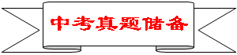
1.（2019·苏州）下列现象由于光的直线传播而形成的是（ B ）
A.雨后天空出现彩虹 B.物体在阳光下有影子
C.玻璃幕墙造成光污染 D.斜插入水中的筷子“弯折”
2.（2019·湖州）生活中有许多常见的光学现象。下列现象由光的反射形成的是（ B ）。
A.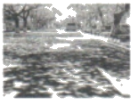树荫下的圆形光斑
B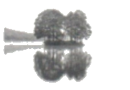水中树的倒影
C.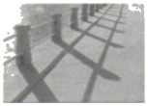夕阳下栏杆的影子
D.放大镜放大的地图
3.（2019·武威）关于光现象及其解释，下列描述错误的是（ D ）。
A. 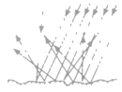漫反射的光线杂乱无章但遵循光的反射定律；
B. 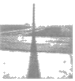立杆见影是由光的直线传播形成的；
C. 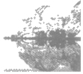平静水面上的倒影是光的反射形成的；
D. 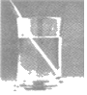水面“折断”的铅笔是光的反射形成的
4.（2019·益阳）关于光现象，下列说法正确的是（ C ）。
A．湖中倒影是光的折射现象
B．人走近穿衣镜过程中看到自己的像变大
C．能看清黑板上的粉笔字，是由于发生了漫反射
D．阳光透过树丛在地面形成亮斑，是折射现象
5.（2019·新疆建设兵团）下列光学仪器或日常用品中，能够成与物体大小相等的虚像的是（ A ）。
A．穿衣镜 B．老花镜 C．显微镜 D．望远镜
6.（2019·天津）光与镜面成30°角射在平面镜上，反射角是（ B ）。
A.30゜C B.60゜C C.70゜C D.90゜C
7.（2019·泸州）下面四幅图选自我们的物理课本，对其中所涉及的物理知识，下列说法中正确的是（ D ）。
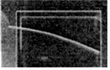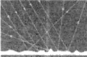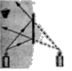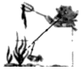
A B C D
A.如图是一束光在密度不均匀糖水中的径迹，说明光在同种介质中一定沿曲线传播；
B.图中光发生漫反射时的光线看起来杂乱无章，因此光漫反射时不遵循光的反射定律；
C.如图是平面镜成虚像的光路图，因此平面镜成的虚像是反射光线实际相交而成的；
D.如图是小猫叉鱼的图片，小猫眼中看到鱼的像比鱼的实际位置要浅一些
8.（2019·福建）图中的四种现象中，由于光的折射形成的是（ D ）。
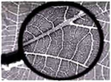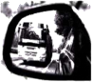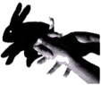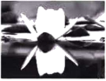
A水中荷花的倒影 B屏幕上的手影 C观后镜中汽车的像 D放大镜下树叶的像
9.（2019·温州）窗玻璃上趴着一只壁虎（如图），水平向右推窗，当壁虎随窗玻璃一起向右匀速移动的过程中，壁虎受到摩擦力的方向是（ A ）。
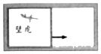
A.竖直向上 B.直向下 C.水平向左 D.水平向右
10.（2019·岳阳）下列四幅图片中，现象与解释对应正确的是（ ）
A．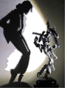雕像的影子--光的折射
B．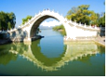桥的倒影--光的反射
C．露珠--汽化
D．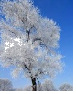雾凇--凝固
11.（2019·哈尔滨）关于光学知识说法正确的是（ C ）。
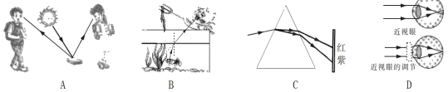
A.漫反射不遵从光的反射定律 B.小猫叉不到鱼，是因为看到鱼变深的虚像
C.白光通过三棱镜发生色散 D.近视眼需要用凸透镜矫正
12.（2019·海南）下列现象中属于光的反射现象的是（ B ）。
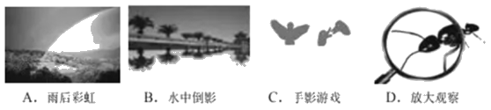
13.（2019·遂宁）如图所示的光现象中，由光的折射形成的是（ C ）
A.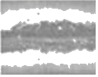雪山在水中形成的倒影；B.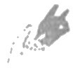手在屏幕上形成的手影
C.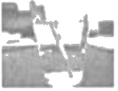筷子在水面“折断”；D.白天看到五颜六色的花朵
14.（2019·益阳）如图所示，一束太阳光通过三棱镜后，下列说法正确的是（ C ）
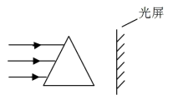
A．光仍按原来方向传播 B．光将向斜上方偏转
C．在光屏上呈现各种色光 D．光屏上只呈现红、绿、蓝三种色光
15.（2019·湘潭）下列现象中，由光的直线传播形成的是（ A ）。
A．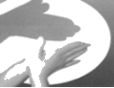墙上的“手影” B．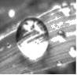露珠下的“叶脉”
C．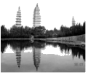水中的“倒影” D．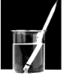 “折断”的铅笔
16.（2019·菏泽）小明站在穿衣镜前1.5m处，他看到自己在镜中的像是一个等大的_________像（选填“实”或“虚”），他的像与他之间的距离是_________m。（玻璃厚度忽略不计）
【答案】虚；3。
17.（2019·天津）下列是与光学知识有关的诗句或成语：①立竿见影②潭清疑水浅③一叶障目。其中______（填序号）与另外两个所描述的光现象形成的原因不同，它可以用光的______解释。
【答案】②；折射。
18.（2019·河北）小明在湖边游玩时，看到了一些光现象。
（1）茂密的树下有一个个园形的小光斑，是由于 而形成的太阳“像”。
（2）看到的湖水中游动的“鱼”比其实际位置要 （选填“深”或“浅”）。
（3）湖中孔桥的“倒影”，是由于光的 而形成的虚像。
【答案】（1）光沿直线传播（2）浅（3）光的反射
19.（2019·贵港）—只鸽子在平静湖面上空飞过时，在湖面上形成鸽子的“倒影”，“倒影”是________形成的（选填“光的直线传播”、“光的反射”或“光的折射”），当鸽子往高处飞，该“倒影”的大小________（选填“变大”、“变小”或“不变”）。
【答案】光的反射；不变。
20.（2019·贵港）如图所示，OA’是入射光线AO的折射光线，请在图中画出入射光线BO的反射光线和该入射光线在水中的折射光线的大致方向。
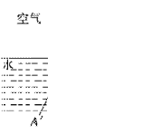 【答案】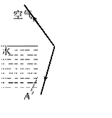
21.（2019·邵阳）如图所示，一束光从水中斜射到空气中，请画出折射光线的大致方向。
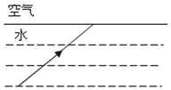 【答案】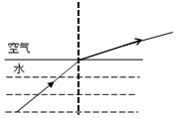
22.按照要求作图。如图所示，S是点光源，作出入射光线SO的反射光线和大致的折射光线。
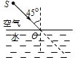【答案】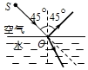
23.如图所示，一束光线与水平方向成60°角，请你放置一块平面镜使它的传播方向变为水平向右，画出平面镜的位置，并标出反射角的度数。
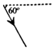 【答案】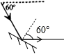
24.请利用平面镜成像的特点在图中作出AB物体在平面镜中的像，保留作图痕迹。
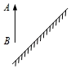 【答案】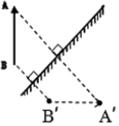
25.（2019·泸州）如图所示是小明在“探究平面镜成像特点”的实验装置。
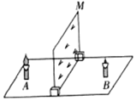
（1）本实验中器材M应选择______来完成实验。（选填“玻璃板”或“平面镜”）
（2）小明竖直放好点燃的蜡烛A，移动蜡烛B，直至与蜡烛A的像完全重合，分别记录A和B的位置；移去蜡烛B，在其位置上竖立光屏，在光屏上______（选填“能”或“不能”）承接到蜡烛A的像。
（3）实验中如果蜡烛A靠近器材M，则蜡烛B应______（选填“远离”或“靠近”）器材M，才能与蜡烛A的像完全重合。
【答案】（1）玻璃板；（2）不能；（3）靠近。
26.（2019·绵阳）在“探究光折射时的特点”试验中，让光源发出的一束光从水中以不同的角度射入空气，观察到光束在水中和空气中的径迹如图所示。回答以下问题：
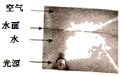
（1）此现象说明________（选填序号）。
A．光路可逆； B．光在水面只发生了折射；
C．光在水面只发生了反射； D．光在水面既发生了折射又发生了反射
（2）增大这一束光与竖直方向的夹角，发现射入空气的光的径迹与竖直方向的夹角也增大，此现象说明________（选填序号）。
A．入射角增大，折射角减小； B．入射角增大，折射角增大；
C．折射角的大小与入射角的大小成正比； D．折射角的正弦值与入射角的正弦值成正比
（3）让这一束光垂直于水面射入空气。传播方向________（选填序号）。
A．向右偏 B．向左偏 C．不偏
【答案】（1）D（2）B（3）C
27.（2018·临沂）在“探究平面镜成像特点”实验中：
（1）将纸平铺在水平桌面上，玻璃板垂直架在纸上，在玻璃板的一侧立一支点燃的蜡烛，透过玻璃板观察其另一侧蜡烛的像。
（2）将光屏放到像的位置， （选填“透过”或“不透过”）玻璃板，观察光屏上有无像。
（3）将另一支完全相同的 （选填“点燃”或“未点燃”）的蜡烛放到玻璃板后，调整位置使其与像重合，说明像与物的大小 。
（4）实验过程中如果玻璃板没有垂直架在纸上，而是如图所示倾斜，蜡烛A的像应是图中的 （选填“A₁”、“A₂”或“A₃”）。
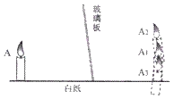
【答案】（2）不透过；（3）未点燃；相等；（4）A₂。
28.（2018·龙东）在“探究平面镜成像的特点”的实验中，如图所示。
（1）实验中选取两个完全相同蜡烛的目的是 。
（2）用玻璃板代替平面镜的目的是 。
（3）将点燃的蜡烛放置在距玻璃板10cm处，此时蜡烛的像到平面镜的距离是 cm．将一张白纸放在玻璃板后，无论如何移动，在白纸上都 （填“能”或“不能”）成像，说明平面镜所成的像是 像。
（4）将蜡烛远离玻璃板移动一段距离，蜡烛的像的大小将 （填“变大”、“变小”或“不变”）。
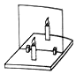
【答案】（1）为验证物像的大小关系；（2）便于确定像的位置；（3）10；不能；虚；（4）不变。
29.（2018•淄博）小明利用下图中的实验装置探究光的反射规律。纸板ENF是用两块纸板E和F连接起来的，可绕ON折转。
（1）实验时，把平面镜放在桌面上，为了使入射光和反射光的径迹同时显示在纸板上，应把纸板ENF与平面镜 放置，图中的入射角是 度。
（2）多次改变入射光的方向，总能在纸板上观察到入射光平面镜和反射光的径迹，由此小明得出结论：在反射现象中，反射光线，入射光线和法线都在同一平面内。小明得出结论的过程是否合理？ ，说明理由： 。
（3）若让一束光沿BO方向射向平面镜，反射光沿 OA 方向射出。
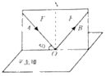
【答案】（1）垂直；40；（2）不合理；应将纸板F沿法线方向折转，再次观察纸板上是否还能看到反射光；（3）OA。
30.（2019·长春）如图甲所示是“探究平面镜成像的特点”的实验装置。
（1）取两支完全相同的蜡烛，是为了探究像与物的 关系。
（2）将点燃的蜡烛A放在玻璃板前，移动玻璃板后的蜡烛B直至与蜡烛A的像完全重合，记录蜡烛A、蜡烛B的位置。改变蜡烛A的位置，重复上述实验，实验记录如图乙所示。蜡烛A位于2位置时的像在 点；蜡烛A由2位置移到3位置，像的大小 （选填“变大”、“变小”或“不变”）。
（3）人看到蜡烛的像是由于反射光进入人眼。请在图丙中画出与反射光线对应的入射光线。
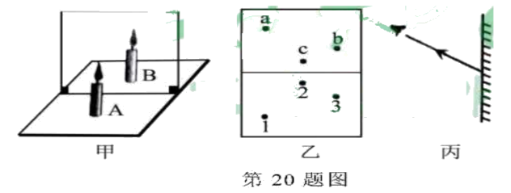
【答案】：（1）大小，（2）c，不变，（3）如图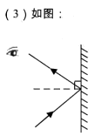
31.（2019·菏泽）小明探究“光的折射规律”时，做了两个实验，如图所示。对比两图，你有什么发现？_________。根据这两幅图，请你提出一个有探究价值的问题：_________。
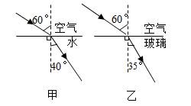
【答案】在入射角相同时，不同介质中的折射角不同；影响折射角大小的因素是什么？

